Vragen stengel:
- Zet achter de strepen de namen van de onderdelen, met omschrijving erachter.
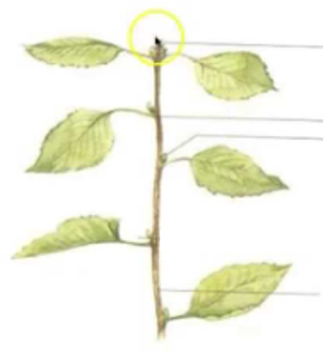 | Naam: Omschrijving  .  .  .  .

- Wat wordt bedoeld met een bladlitteken? Kies het juiste antwoord:

- Blad dat beschadigd is
- Tekening van de nerven op het blad.
- Plaats waar het blad aan de stengel gezeten heeft
- Manier waarop het blad getekend is

- Wat zijn de 3 belangrijkste functies van de stengel?
- .
- .
- .

- Hoe noem je de “openingen” in onderstaande foto? Kies het juiste antwoord:
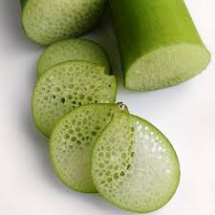

- Poriën
- Vaatbundels
- Huidmondjes
- Bladgroenkorrels

- Waarom is het nadelig als en lucht of bacteriën in de vaatbundels van snijbloemen zit?

.

- Wat kun je doen om te voorkomen dat er lucht of bacteriën in de vaatbundels komt?

.

.

- Om welke 2 redenen is het belangrijk snijbloemen schuin af te snijden met een scherp mes?

- Waarom (2) is het belangrijk dat er snijbloemenvoeding gebruikt wordt voor snijbloemen?

- Wat zijn vaatbundels?
.

- Welke 2 soorten stengels zijn er?

- Geef 2 kenmerken van deze soorten stengels.
.

.

- Geef van onderstaande materialen aan of ze houtachtige stelen of kruitachtige stelen hebben. Streep het foute antwoord door:
Tulp | houtachtig / kruidachtig | Hyacint | houtachtig / kruidachtig
Eikenboom | houtachtig / kruidachtig | Anjer | houtachtig / kruidachtig
Narcis | houtachtig / kruidachtig | Ledervaren | houtachtig / kruidachtig
Sering | houtachtig / kruidachtig | Waxflower | houtachtig / kruidachtig
Sneeuwbal | houtachtig / kruidachtig | Gerbera | houtachtig / kruidachtig
Roos | houtachtig / kruidachtig | Gipskruid | houtachtig / kruidachtig

Vragen wortel:
- Noem 4 functies van de wortel bij een plant?

- Zet de juiste namen bij de onderdelen van de wortel:
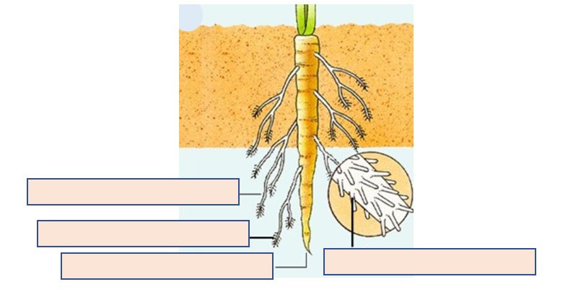

- Noem 3 verschillende soorten wortels met hun functies.

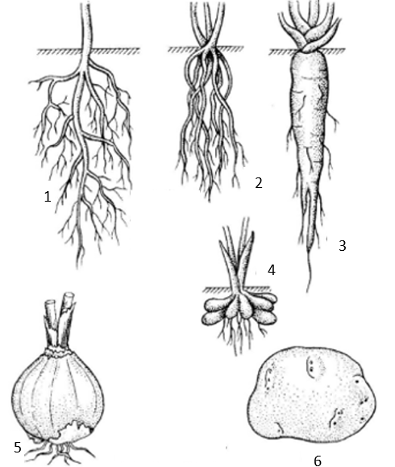 | - .  - .  - .  - .  - .  - .
- Zet de juiste naam van de wortel bij de juiste afbeelding:

- Als je een plant in te veel water staat sterven de ……….
- Hoofdwortels
- Haarwortels
- Wortelharen
- Bijwortels

- Een plant te veel water geven is ………..
- Rampzalig voor de plant, hij gaat dood
- Niet zo erg, de plant herstelt zich gemakkelijk
- Geen probleem, zeker niet als hij bloemen heeft
- Niet zo erg, de hoofdwortel herstelt zich weer

